【结】人教必修4第10课《短文三篇》教学资料
一、学习探究
1．《热爱生命》作者与哲人对生活的理解和态度有何不同？
“哲人”消极地看待生活，仿佛生活是“一件苦事、一件贱物似的”。而自己认为“生命受到自然的厚赐，是优越无比的，是值得称颂，富于乐趣的。从比较中可以看出，生命是否可爱，取决于对生命的理解和态度。如果对生活的理解和态度不正确，“觉得不堪生之重压或是白白虚度此生，那也只能怪我们自己”。古罗马哲学家塞涅卡所说的“糊涂人”正是如此。
2．《热爱生命》中“狼”比喻什么？小说给了我们怎样的启示？
杰克·伦敦“为生存而拼搏”并获得成功，他喜欢用“狼”自比，小说中的场景构设无疑是他对社会进化论思想的体现。艰难爬行的主人公和一直尾随其后的饥饿不堪、奄奄一息的狼所面临的选择是简单而清晰的：要么战胜对方生存下去，要么被对方战胜，沦为牺牲品。主人公以他坚毅勇敢的性格和顽强不屈的生命意志，在同狼的最后搏斗中取胜，成为真正的“强者”。小说启示人们，生命是神奇而宝贵的，只有敬畏生命，热爱生命，才能让生命光芒四射。文中的“狼”可以看作险恶的自然环境与自然力量的一种隐喻。
3．《人是能思想的苇草》为什么说“我们全部的尊严就在于思想”？怎样理解“这就是道德的原则”？
作者把思想看作人之所以为人及人超出其他万物的标志。因为人是高于自然的，在自然界中人有着绝对的优势，它的优势表现在精神上，在他的思想上，思想可以超越自然，超越物质，可以通向无限，这使得人在自然中有了尊严，有了主宰世界的能力，所以说：“我们全部的尊严就在于思想。”也正因为如此，我们“必须提高自己”，要“努力好好地思想”，这就是我们存在于世界的意义，人在自然中的崇高使命。这里作者把这一使命上升到道德层面，换言之，人若不努力思考，就不是一个有道德的人，即丧失了人之为人的起码条件。
4．《人是能思想的苇草》如何认识人是可悲与伟大的统一体？如何认识人心灵追求与实际表现的矛盾？
人是一个可悲的存在，人是卑鄙渺小、微不足道的，然而可贵的是，人能认识到他的可悲，其他万物，比如一棵树就做不到，因此人又是伟大的。帕斯卡尔可以说是深刻地洞察了人类心灵的辩证法，他不像愤世嫉俗的人那样，只看到了人性的黑暗；也没有如那些浮浅的乐观主义者一般，只看到了人性的光明。面对着人的心灵，他敏锐地觉察到：人性之中最奇怪的东西莫过于我们在一切事物里都发现相反性。人的伟大和可悲，就是其中最突出的一点。
正是在这样的一个存在状态中，才有了人性的不幸和悲哀、高尚和喜乐。人，即便他堕落了，但也没有完全泯灭心中的灵性之光，所以，他才会想表现为天使；但这个善良的愿望只是人的显意识，而在这一个显意识的冰山下蠕动的，常常是连禽兽都不知的邪恶，而人又常常有意识或者无意识地漠视这些邪恶。有一句老话：善良的愿望往往把人引导到地狱中去，这些善良的愿望可以用自由、民主、平等、博爱名之，也可以用幸福、革命、富裕、正义描绘，但在历史上，有多少的罪恶都是借着这些善良的愿望而大行道呵。
5．《人是能思想的苇草》“人是能思想的苇草”概括了人什么样的特点？为什么说人全部的尊严就在于思想？
帕斯卡尔先把人放在阔大浩瀚的宇宙背景下，用只能在风中无力摇晃的苇草作喻，形象写出人本身的脆弱、渺小，在大自然中是不堪一击的，这是人悲剧性的一面。然而作者更看到人脆弱表象背后的东西，那就是人又是高贵的，比能毁灭他的宇宙高贵得多，因为他有思想。宇宙的阔大，能毁灭脆弱渺小的人；人却因为思想，可以囊括宇宙。这就是人在宇宙中的全部尊严。作者曾说过，可以想像人没有手、没有脚，然而，不能想像人没有思想。这里，作者把思想看作人之所以为人及人超出其他万物的主要标志。人是高于自然的，在自然界中人有着绝对的优势，他的优势表现在精神上，在于他的思想上，思想可以超越自然超越物质，可以通向无限，这使得人在自然中有了尊严，有了主宰世界的能力。也正因为如此，我们“必须提高自己”，要“努力好好地想想”，这就是我们存在于世界的意义，人在自然中的崇高的使命。作者更把这一使命上升到道德层面，换言之，人若不能努力思考，人就不是一个有道德的人，即失却了人成为人的起码的条件。

二、素材挖掘
1．人是一根能思想的苇草——法国·帕斯卡尔
点说 人是能思想的苇草。所以人类比其他的生物更高级，他们总是站得比其他生物高，看得比其他生物远，自然就成了整个地球的主宰者。
人是能思想的苇草。所以爱迪生能发明电灯。这样，人类在夜里就更觉得明亮，至少不用点着油灯，遭受滚滚的黑烟。
人是能思想的苇草。所以贾生能演绎出偷香的浪漫；李白的杯中酒能让他有无限的情思；曹雪芹的梦中泪能让他成就巨著《红楼梦》；多多少少的深闺女子为汤显祖的《牡丹亭》忧郁又痴狂。
……人是能思想的苇草。所以，朋友，思想是尊贵的，是无价的。我们要紧紧把握好我们的思想。“只要还能思想，就证明人是活着的”，这是一句值得我们深思的话。朋友，只要你是活着的，你就能思想，就意味着一切有可能发生。但是，聪明的朋友，要让我们的思想产生有益的作用，而不是有害的副作用。
2．寻找生命的价值
在心理学上有一座著名的“马斯洛金字塔”：第一个台阶上，是人类的温饱；紧接着就是安全的需要；第三阶梯上写着“爱”；爱之高处，就是第四阶梯的“尊严感”；在金字塔的最高点，屹立的是自我价值的追求与实现。
记得数学家帕斯卡尔有句名言：“人是能思想的苇草”。的确，人的生命与苇草一样渺小易逝，可是人的生命却比苇草要高贵，因为人在完成生命的一个阶段后，就会有一种熊熊燃烧的内在生命力促使他向上攀登。人只有在向上攀登的过程中才能丰富自己的人生，寻找生命的内在价值。
可是，这攀登的过程又是多么坎坷啊！有时还未开始攀登就已经遭遇挫折：知道邓亚萍的人很多，但又有多少人知道她曾经因为身材矮小而被人否定？知道孙雯的人很多，但又有多少人知道她因为身材而被人否定？知道杰克•韦尔奇的很多，又有多少人知道他曾经因为口吃被人嘲笑？
一直佩服刘墉，他似乎总能以那么理智的心态看待生命：“我们要知命，造命，受命，惜命，救命，以积极的态度把握生命。所以我们不能认命。”细细品味，这竟是一番人生哲理：“人可以被打死，但不能被打败”。邓亚萍成了一个乒乓球时代的旗帜；孙雯成了美国人心中真正的“SUN”；杰克•韦尔奇成了美国通用电器的首席执行官！他们始终坚信，人是不可以认命的。
“我简单而丰富，所以我深刻；我简单而丰富，所以我不简单。保持简单的心，走不简单的路。”这就是人生价值的追求与体现吧。“简单”不正是刘墉的“知命，造命，受命，惜命，救命，以积极的态度把握生命”的那种心态吗？而“深刻”的是那人生的经历，因此才会有了舒婷不简单的人生路。冰川横流，山岩上留下雄浑的擦痕；火山爆发，天地间留下丰厚的馈赠；挫折洗礼，生命的痕迹会更加深刻……
人生的道路曲折漫长，其价值何以是一时的成败呢？我们需要的是经历，正是这种经历，造就了金字塔顶端的荣耀。人不可以认命，谁也不知道自己明天是什么。人生不应该是“应似飞鸿踏学泥”的消极，而应该是“直挂云帆济沧海”的壮志！人生就像是跑步，我们也许不可能拥有约翰逊、刘翔那样的速度，但并不影响我们每个人竭尽全力去跑出属于我们自己的最佳速度啊！
风餐露宿，坎坎坷坷，把性格的懦弱铸成钢铁的坚强；顶风冒雪，磕磕碰碰，把平淡的人生变成瑰丽的诗歌，这才是生命的价值。承诺了，就要去实现！

三、素材储备
感遇·其一
张九龄
兰叶春葳蕤，桂华秋皎洁。
欣欣此生意，自尔为佳节。
谁知林栖者，闻风坐相悦。
草木有本心，何求美人折？
感遇·其二
张九龄
江南有丹桔，经冬犹绿林。
岂伊地气暖，自有岁寒心。
可以荐佳客，奈何阻重深。
运命唯所遇，循环不可寻。
徒言树桃李，此木岂无阴。
鉴赏：第一首诗系张九龄遭谗贬谪后所作《感遇》十二首之冠首。诗借物起兴，自比兰桂，抒发诗人孤芳自赏，气节清高，不求引用之情感。诗一开始用整齐的偶句，以春兰秋桂对举，点出无限生机和清雅高洁之特征。三、四句，写兰桂充满活力却荣而不媚，不求人知之品质。上半首写兰桂，不写人。五、六句以“谁知”急转引出与兰桂同调的山中隐者来。末两句点出无心与物相竞的情怀。全诗一面表达了恬淡从容超脱的襟怀，另一面忧谗惧祸的心情也隐然可见。诗以草木照应，旨诣深刻，于咏物背后，寄寓着生活哲理。读第二首诗，自然想到屈原之《桔颂》。诗人谪居江陵，正是桔之产区。于是借彼丹桔，喻己贞操。诗开头二句，托物喻志之意，尤其明显。以一个“犹”字，充满了赞颂之意。三、四句用反诘，说明桔之高贵是其本质使然，并非地利之故。五、六句写如此嘉树佳果，本应荐之嘉宾，然而却重山阻隔，无法为之七、八句叹惜丹桔之命运和遭遇。最后为桃李之被宠誉，丹桔之被冷遇打抱不平。全诗表达诗人对朝政昏暗和身世坎坷的愤懑。诗平淡自然，愤怒哀伤不露痕迹，语言温雅醇厚。桃李媚时，丹桔傲冬，邪正自有分别。
2．杰克·伦敦一生都在寻求探索生活到底是什么样的，生命的意义又是什么。“他的生活和作品，他在现实和幻想之间、在发现真理和否认真理之间永不停歇地斗争。”伦敦的探索精神、不屈服于任何压力的顽强奋斗精神一直备受人们的称赞。“倾其一生，伦敦似乎都决意在不同的文化与社会之间穿检并从其内部来对它们进行描述。”伦敦一生遍游世界各地，足迹更是踏遍美国不同的阶层、文化与社会之间，他的作品具体、形象、生动、深刻地反映了美国各个不同的文化与社会中人们的生活。在这个意义上说，伦敦的确是当时美国社会与文化的典型代表人物之一。
杰克·伦敦“为生存而拼搏”并获得成功，他喜欢用“狼”自比，小说中的场景构设无疑是他对社会进化论思想的体现。艰难爬行的主人公和一直尾随其后的饥饿不堪、奄奄一息的狼所面临的选择是简单而清晰的：要么战胜对方生存下去，要么被对方战胜，沦为牺牲品。主人公以他坚毅勇敢的性格和顽强不屈的生命意志，在同狼的最后搏斗中取胜，成为真正的“强者”。小说启示人们，生命是神奇而宝贵的，只有敬畏生命，热爱生命，才能让生命光芒四射。文中的“狼”可以看作险恶的自然环境与自然力量的一种隐喻。
3．
走近芦苇
陈所巨

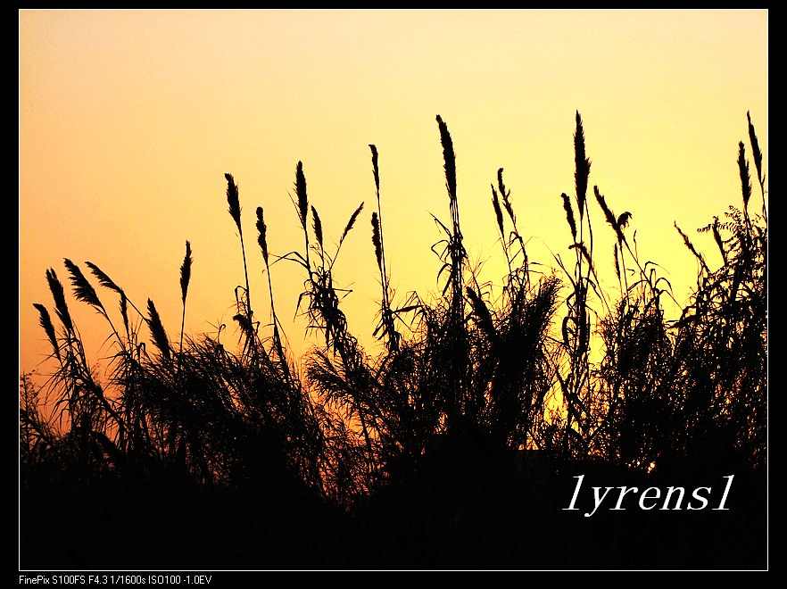
①清寒的早春，阳光已经有些灿烂了，风却依然凛冽，丝丝地割人。
②滩上有一大片芦苇，大概可以称为"芦苇荡"了。早些年，一到秋天，芦苇就被人砍了去，或当柴烧，或作造纸原料。不知是因为忙碌，还是其他什么原因，这片芦苇没有在秋天里被砍去，就这样以整体的阵势，经历了一整个冬天。寒冷无疑征服了它们，改变了它们。那种征服与改变是强有力的，无法抵御的，你只有接受它，听凭它摆布。你能做到的只是心中有数，紧紧地守住你生命中最重要的东西，本质的东西。
③你这样做了，所以你才能这样依然故我，那寒冬只改变了你的外在，你的容颜，你的服饰。而你的心已经沉入脚下的泥土，在那里顽强地越冬，如那些同样在泥土中越冬的小动物。
④生命的顽强在于有它保留自己本质的有效方式，这种方式它不必告诉别人，它必须守住这至关重要的秘密。但芦苇毕竟真的变得苍老了，一片褴褛，一片令人心酸的枯衰，只那一声不响的沉默还在显示着它本性的强硬。枯叶在风中呜咽，枯干的芦花在风中摇曳，似乎都是一副无可奈何的模样。这大片的无可奈何是不是让我也受了感染，情不自禁地无可奈何了呢？
⑤人生有太多的无可奈何，就像那些无可奈何的芦苇一样。我们经历过，也可能为此沮丧过。我们同样在被岁月与生活征服和改变的时候，裹紧身子，守住信念与信心，摆出一副越冬的样子。或许我们的外在形体也确实被改变了，褴褛和枯衰了，但我们的心也在厚厚的泥土之中，那泥土就是我们无边的智慧和倔强的秉性。我们失去些什么，得到些什么呢？我们无疑是战胜了，保住了我们的本性与本质。我们无疑会为此庆幸，为此作为胜利者而越发目光敏锐、坚定不移、信心百倍。
⑥走近芦苇，想跟芦苇说些什么？芦苇无言，我亦无言，无言是否也是一种理解，一种沟通，一种心有灵犀呢？脚下泥土松软，头顶阳光充沛，泥土与阳光都是春天的样子了。芦苇和我近在咫尺，这是怎样的一种亲近？生命的亲近，躯体的亲近，思想和心灵的亲近，或者是另外一些我们尚且弄不明白的思维和行为的亲近。我们同样是在越冬之后带着褴褛和枯衰走进早春的，在没有欢呼和荣誉的寂静之中，在容易被遗忘的一隅，在往往可能遇到的误解和鄙视的目光之下，我们是不是由衷地涌起一缕无可奈何呢？也许不会，这时候的我们已经因经历太多，明了和洞悉一切而宠辱不惊了。我们明白了自身的价值和崇高之处，我们还需要那些烟云一霎的掌声和鲜花吗？
⑦脚下松软的泥土弹跳着，暗示我行走的节奏。我便感觉到了我的轻盈和愉悦，一种解透人生、战胜自己的轻盈与愉悦。这是一种越冬乃至更深层次的脱胎换骨的过程、涅磐的过程。我们经历过，战胜过，我们就可以说我就是"我"了。也只有在这时候，我们才真正感觉到了理解自己，在滚滚红尘之中守住自己善的本质，原来是最难的事情。
⑧猛然地发现脚下泥土的表层有些异样的东西，是密匝匝的褐色的小尖锥，那是芦苇的笋尖，那是又一茬新生的芦苇尖锐的宣言，那宣言同样是强大的、无可质疑和不可抗拒的。那就是我们从痛苦和迷惘中越冬时所期盼的目的。要不了多久，那些越冬的苍老的芦苇就要倒伏下来，代之而起的将是更加年轻的欣欣向荣的强大的阵势。我知道这才是必然，才是世间万物历尽苦难生死更替的本真。
4．
不要让“会思想的苇草”过早自我折断
2014年7月9日《文汇报》
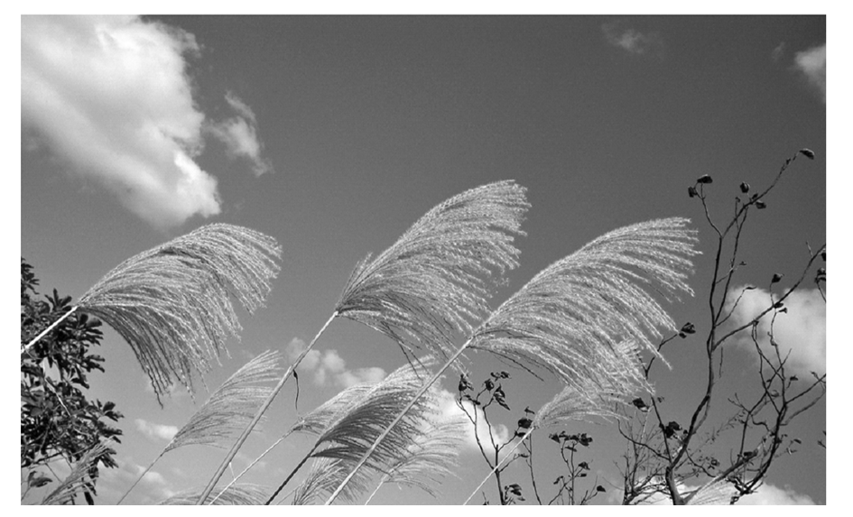
法国哲学家帕斯卡尔曾把人比作一支会思想的苇草：“用不着整个宇宙都拿起武器来才能毁灭，一口气、一滴水就足以致他死命了。”
不同于苇草有青绿黄枯的恒定周期，有时，不需要一口气、一滴水或者细菌病毒，这支会思想的苇草也会选择过早的自我折断。这样的事件，在我们的身边以及媒体上时有所闻。在记者所在的城市，有一位同行就因此英年早逝，令人扼腕叹息。
虽说乐生畏死是生命的天性，但是生命的过程无法重复，也无法由他人来代入体验。因此，无论是古代哲人的思考，还是当今心理学的科研，就自杀而言，我们至今都无法找到科学、合理和圆满的解释。
但是，正如在找到细菌和病毒等病原体之前，人类医学已经有了一些治疗疾病的手段一样，当今的心理学学科对于抑郁症等心理疾病以及自杀也能提供一些干预手段。虽然其效果还不尽如人意，但是，只有它们才算是“王道”。
然而，长期以来，国内对于心理学和精神卫生疾病的研究并没有被提到应有的高度，在特殊的政治年代，这方面的研究还被当作“伪科学”进行批判。而由于生命教育的缺失，社会公众对于这方面的认知则更加少得可怜，每每在悲剧之后，一些网民就会在新闻页面下方发表无知无识而又肆无忌惮的评论。
类似的论调曾在79年前让“不赞成自杀”的鲁迅在有感阮玲玉自杀的《论人言可畏》中愤怒起来：“凡有谁自杀了，现在是总要受一通强毅的评论家的呵斥……徜有谁以为容易么，那么，你倒试试看！”
快80年过去了，无论是呵斥，还是讥讽，以至于曾有的“自绝于某某”的指责，从来都没有成为阻止自杀的籓篱，反而成了助长心魔的温床。正如明代大儒王阳明所言：“破山中贼易，破心中贼难”，“心中贼”一旦安营扎寨，“剿清匪患”又谈何容易。
从专业角度上讲，全民精神卫生健康水平得到提高，心理健康知识得到普及，生命教育得到重视，悲剧的发生几率才有可能减少。而从全社会的层面看，只有树立起衡量人生成败的多个维度，不简单地把压力视为“苦其心志”的动力，多一些彼此之间的理解支持和换位思考，人们心中的负能量才不会在单向度的价值评判体系中越积越多，直至不可收拾。
正如苇草，它更愿意自由地摇曳，而不愿在强风中倒伏。

